
FICHA TÉCNICA

Designación | Bisturís estériles
Reference(s)
  N°10 | N°11 | N°12 | N°15
  3131617 | 3131618 | 3131619 | 3131620
Visual | 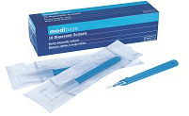
  N°10 | 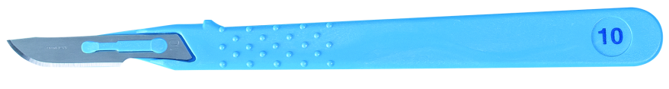
  N°11 | 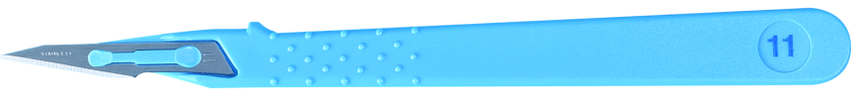
  N°12 | 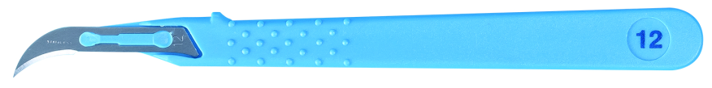
  N°15 | 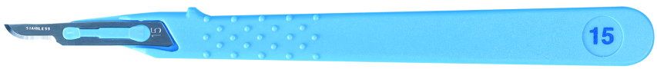
Descripción | Bisturís estériles desechables
Características y datos técnicos | - Cuchilla de acero inoxidable  - Cubierta protectora  - Mango de plástico  - Esterilizado por irradiación Gamma
Embalaje | Caja de 10 bisturís envasados individualmente en blíster
Esperanza de vida | 5 años
Indicaciones de uso | 
informaciones legales | Producto sanitario de clase IIa  Marcado CE2460  Organismo de certificación: DNV GL NEMKO PRESAFE AS  Fabricante: RAZORMED INC.

Versión 2.0
14/11/2022 RG

